1. **功能頁面背景資料**

|  |  |  |  |
| --- | --- | --- | --- |
| 功能頁面名稱 | | 合約預算模組-合約預算檢視 | |
| 頁面檔名 | | CBudgetView.aspx | |
| 隸屬模組 | | 合約預算模組 | |
| 使用權限 | | 【合約預算檢視】  【合約預算編輯】 | |
| 使用者操作流程 | | | |
| User | | | System |
| 1 |  | |  |
| 2 |  | |  |
| 3 |  | |  |
| 4 |  | |  |
| 5 |  | |  |

1. **共用Session及Utility類別列表**
   1. **既有共用Session**

|  |  |  |
| --- | --- | --- |
| Session名稱 | 用途說明 | 產生頁面 |
| UserName | 使用者ID | login.aspx |
| Name | 使用者暱稱or名稱 | login.aspx |
| CompanyName | 公司名稱 | login.aspx |
| DatabaseName | 資料庫名稱 | login.aspx |
| PID | 專案PID | Site1.Master |

* 1. **新增共用Session**

|  |  |  |
| --- | --- | --- |
| Session名稱 | 用途說明 | 產生頁面 |
|  |  |  |

* 1. **Utility類別**

|  |  |  |
| --- | --- | --- |
| 類別名稱 | 用途說明 | 備註 |
| DBconnection | 資料庫連線資訊 |  |
| Unitlist | 常用單位列表 |  |
| array_process | 操作陣列的相關函式 | 將陣列轉換為用逗點隔開的字串 |
| str_process | 操作字串的相關函式 | 將用逗點隔開的字串轉換為陣列 |

1. **使用者介面(UI)及操作流程說明**
   1. **PageLoad**

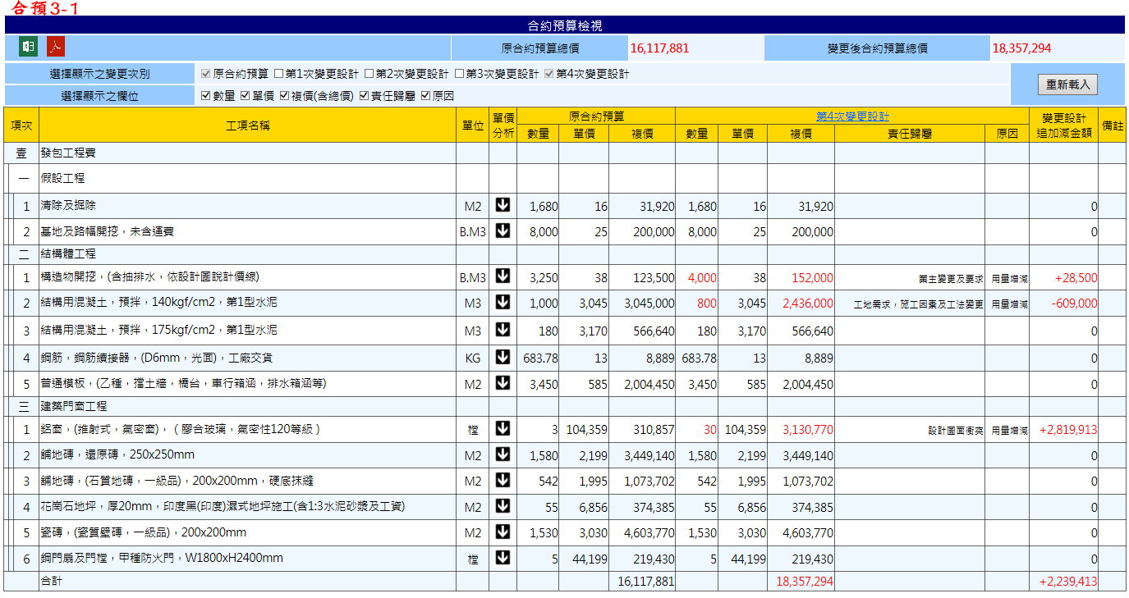

1. Select * From CBudget_WBS Where PID= Session("PID")
2. 將選取內容放於Table中
   1. 固定顯示項次、工項名稱、單位、單價分析、變更設計追加減金額及備註
   2. 預設顯示原合約預算之數量、單價及複價
   3. 預設顯示末次變更設計之數量、單價、複價、責任歸屬及原因
3. 自動計算總價並顯示於上方Label(數字格式，需有三位撇)
   1. 需顯示原合約預算及末次變更設計後合約預算兩種
4. 有單價分析之工項於單價分析欄位顯示圖示，點選後連結至AnalysisV.aspx開啟該單價分析之檢視
   * 1. **(匯出EXCEL).Click**
5. 點選後匯出合約預算之電子檔
6. 無須特定格式，僅將頁面顯示之Table匯出至EXCEL檔
   * 1. **(匯出PDF).Click**
7. 點選後匯出合約預算之電子檔
8. 先匯出EXCEL格式再轉至PDF
   * 1. **重新載入.Click**
9. 依使用者所選欲顯示之變更次別及欄位，重新載入顯示Table內容
   1. 變更次別部分原合約預算及末次變更設計必選(預設.Checked=True;. Enabled=False)
   2. 欄位部分預設全勾選，使用者可作變更，但需檢查至少需有一欄位被勾選
10. 歷次變更設計內容Select * From CBudget_Change_Detail Where PID= Session("PID") And CEdtion=變更次別
    1. 原合約預算數量：CBudget_WBS.CNumber
    2. 歷次變更設計數量：CBudget_Change_Detail.ChNumber
    3. 原合約預算單價：Pro_Resource.CPrice
    4. 歷次變更設計單價=原合約預算單價
    5. 複價(含總價)：頁面上計算而得
    6. 責任歸屬：CBudget_Change_Detail.Response
    7. 原因：CBudget_Change_Detail.Reason
       1. **第X次變更設計.Click**
11. 點選切換至CChangeSummaryV.aspx，顯示變更設計摘要
12. Select * From CBudget_Change Where PID= Session("PID") And CEdtion=變更次別

